3D게임프로그래밍 2차 과제
2019182002 경태환

목차

- 과제에 대한 목표

- 실행 결과와 조작법

- 구현 내용, 작성 코드 상세 설명
- 과제에 대한 목표

수업시간에 배운 DirectXMath / DirectXCollison함수들을 이용하여 DirectX12 기반 3D 슈팅 게임을 만들어본다. 이 과정에서 디바이스를 생성한 뒤 커맨드 큐/리스트, 버퍼들의 뷰를 저장할 디스크립터 힙 등을 생성하고, 카메라 행렬과 월드 행렬을 상수 버퍼로 연결할 루트 시그너처, 파이프라인의 상태를 미리 정해둔 PSO를 바인딩 하는 과정을 통해 최종적으로 IA -> VS -> RS -> PS -> OM 로 화면에 픽셀이 그려지는 과정을 이해한다. 또한 OBB 충돌, 타일 격자 기반 벽 충돌과 X·Z 축 분리 검사로 자연스러운 벽 슬라이딩, 광선-OBB 교차를 이용한 충돌 처리를 이용하여 3D 환경에서의 이동, 충돌처리를 이해한다.

- 실행 결과와 조작법
2-1 조작법
W/A/S/D : 이동
마우스 회전 : 카메라 회전
E : 문 열기/닫기
마우스 좌 클릭(1인칭) : 크로스 헤어를 향해 총알 발사
숫자키 1/3 : 1인칭/3인칭 카메라 전환
F3 : 히트박스 On/Off
F9: 전체화면/창모드 변경
2-2 실행 결과
- 로고 화면
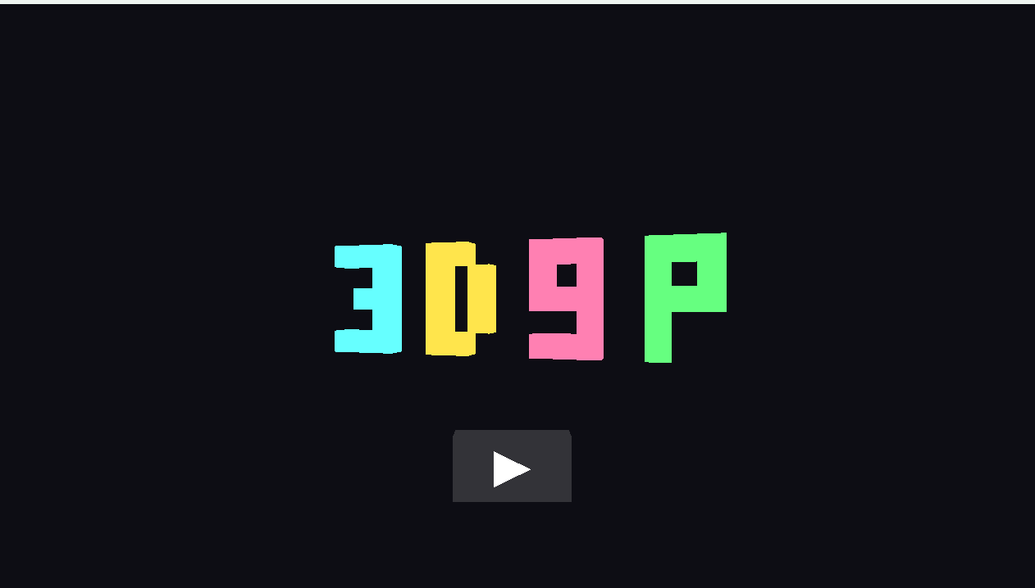
프로젝트를 빌드하면 다음과 같은 로고 화면이 나온다. 우선 3DGP 라는 글자가 3D로 만들어져 회전하고 있다. 추가로 밑 재생 버튼을 누르면 게임을 시작하는데 이 버튼은 위치가 고정되어 있으므로 별도의 픽킹 없이 마우스 좌표와 NDC 사각 영역을 비교해서 클릭 여부를 판단하였다.

- 메뉴 화면
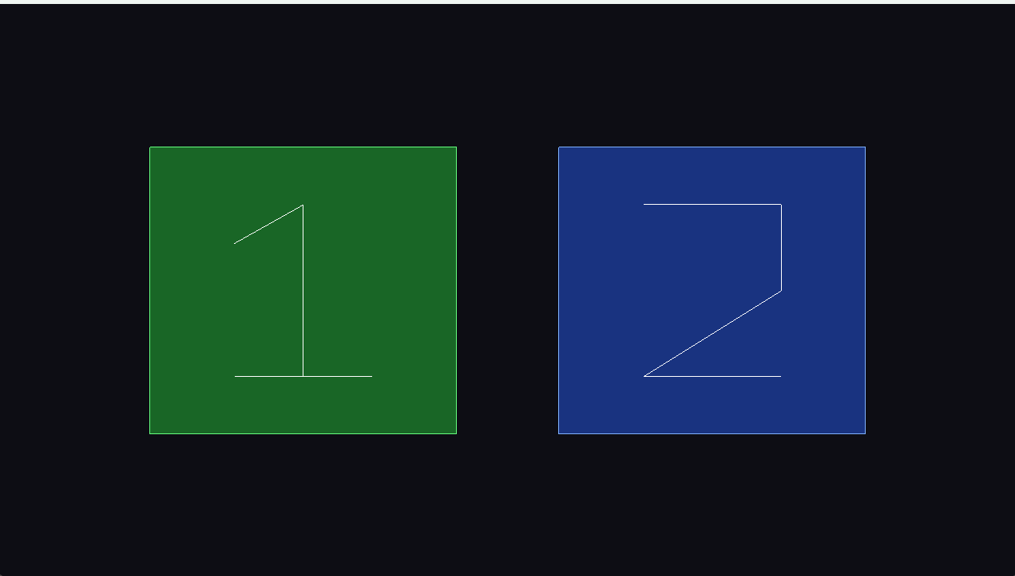
메뉴 화면에서 스테이지를 선택하면 그 스테이지로 게임이 시작된다. 위 스테이지 선택 사각형 또한 따로 픽킹 광선을 이용하지 않고 NDC 범위를 비교하여 클릭 여부를 판단했다. 또한 인 게임 화면에서 나올 UI와 마찬가지로 깊이 테스트를 비활성화 한 채로 NDC 좌표(XMFLOAT2)를 그대로 SV_POSITION으로 출력하는 파이프라인으로 출력하였다. 각 스테이지 별로 맵의 형태와 색상이 다르다.

- 게임플레이 -1
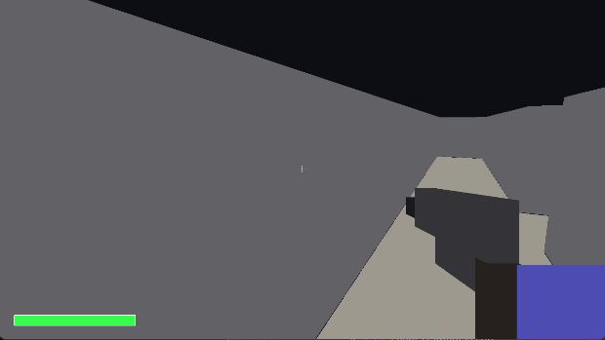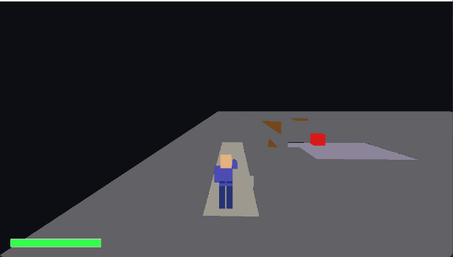
- 1번 스테이지 1인칭, 3인칭 스크린샷
1번 스테이지의 시작 부분이다. 미로 형태의 맵이지만 키보드 3번을 눌러 3인칭 화면으로 전환이 가능해 미로의 형태를 쉽게 판단할 수 있다. 하지만 3인칭에서는 따로 총 조준이 불가능하고 플레이어의 머리 높이에서 Look 방향 수평으로 총알이 날아간다. 다시 1번을 눌러 1인칭으로 돌아오면 크로스헤어의 중점으로 총알을 발사한다. 총알이 충돌한 경우 주황색 파티클을 발생시키며 총알이 사라진다. F3키를 통해 충돌체 박스 렌더링을 On/Off할 수 있다.

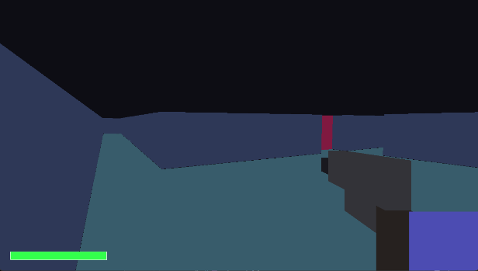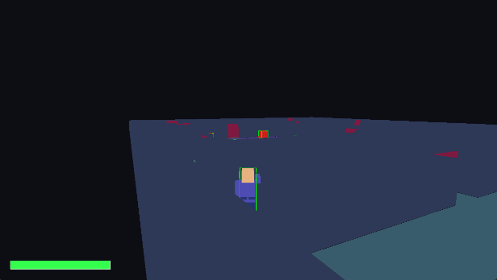
- 2번 스테이지, 콜리전 박스용 PSO로 렌더링
2번 스테이지에서는 맵의 배치와 색상이 바뀐다.

- 게임플레이 -2
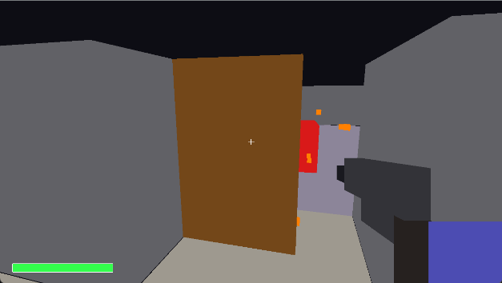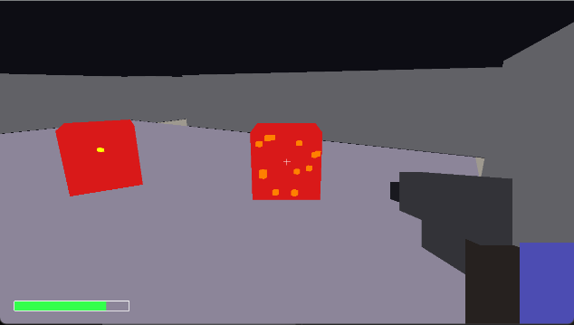
- 문 상호작용, 몬스터 공격
미로의 방은 문을 통해서 들어가게 된다. 문을 바라보고 E키를 누르면 문을 열 수 있고 다시 E키를 누르면 문이 닫힌다. 몬스터는 플레이어가 감지 범위 안에 들어오면 쫓아오고, 공격범위 안에 들어오면 총알을 1.5초마다 발사한다. 플레이어의 체력이 0이 되면 X-X라는 문구가 적힌 사각형이 뜨고 이후 다시 메뉴화면으로 돌아온다.

- 게임플레이 -3
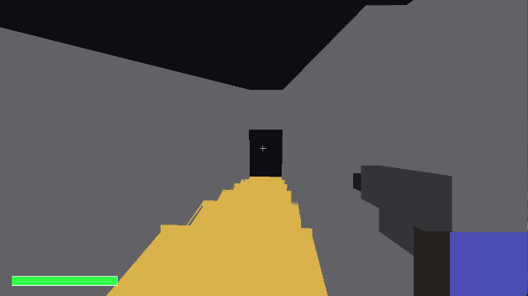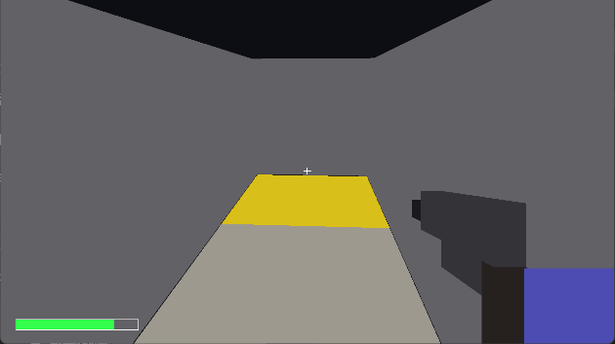
- 내려가는 계단(단차), 최종 도착지
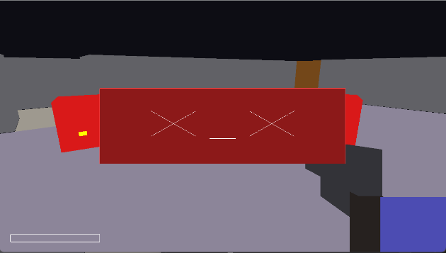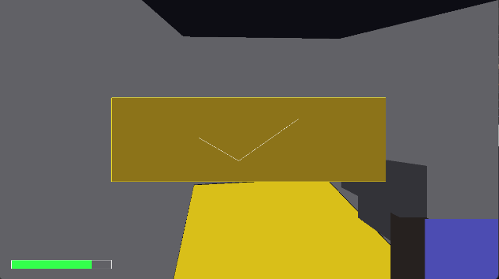
- 플레이어 사망, 목적지 도달
맵은 총 2층으로 구성되어있다. 위층에서는 미로를 탐색하다 아래로 내려가는 계단을 발견하면 아래층으로 내려갈 수 있고 최종적으로 아래층에서 도착지를 발견한 뒤 도착지의 바닥을 밟으면 체크모양의 사각형이 뜬다. 이후 다시 메뉴화면으로 돌아오게 된다.

- 구현 내용, 작성 코드 상세 설명
3-1 계층 구조
본 게임은 MainApp 클래스의 루프로 동작하는 구조를 가지고 있으며Initialize 이후 Update -> LateUpdate -> Render 의 루프로 동작한다. 또한 MainApp -> Level(Scene) -> GameObject 의 계층 구조를 가지고 각 계층에 맞는 싱글톤 매니저를 통해 게임 레벨(씬), 오브젝트를 관리한다. Windows API를 이용한 과제 1에서는 단순히 HDC 하나의 정보로 오브젝트들을 그릴 수 있었지만 DX12 에서는 리소스를 만드는 디바이스와GPU의 명령을 기록하는 커맨드 리스트가 필요하다. 그래서 이번 과제에서는 오브젝트 생성시 디바이스와 커맨드 리스트를 같이 넘겨주어 리소스를 생성하고 매 프레임의 render에서 커맨드리스트를 오브젝트에 넘겨주어 그리기 명령을 전달하도록 하였다.
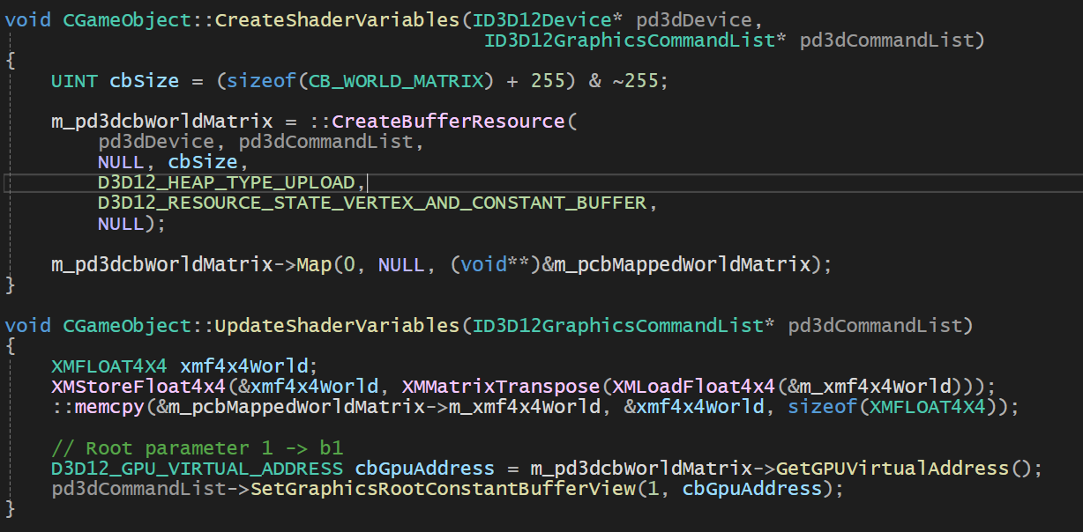
객체 생성 시 : CreateShaderVariable -> UPLOAD 힙에 256바이트 CBV를 생성하고 CPU가 쓸 포인터 주소를 Map한다.
매 프레임 Render 시 : UpdateShaderVariables -> 월드 행렬을 전치행렬로 바꾼 뒤(셰이더는 기본이 열 우선 행렬이기에) memcpy 한다. 그리고 b1레지스터와 바인딩되는1번 슬롯에 루트 디스크립터 방식으로 월드 행렬 상수 버퍼의 주소를 넘겨준다(b0 슬롯은 카메라가 이용한다)

3-2 카메라 설정
카메라는 1인칭 카메라와 3인칭 카메라가 존재한다. 카메라는 b0레지스터에 바인딩 되는 상수 버퍼를 가진다. Player::Update가 매 프레임 끝에 m_pCamera->Update()를 호출하면 각 카메라가 자기 방식으로 위치·축을 갱신하고 RegenerateViewMatrix()로 View 행렬을 다시 만든다. 3인칭 카메라에서는 Player::Rotate가 Pitch를 무시하므로 캐릭터 자체가 위아래로 기울지 않고, 캐릭터 뒤에서 수평으로 따라간다.
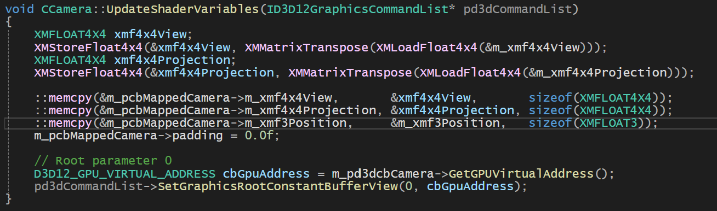매 프레임 갱신된 View/Projection을 b0 상수 버퍼에 써넣고 루트 파라미터로 넘겨줄 때, SetGraphicsRootConstantBufferView함수를 이용하여 슬롯 0번에 주소를 넣어주는 루트 디스크립터 방식으로 셰이더에 전달한다.

3-3 글자 비트맵 생성
3D글자를 만들 때 추후 다른 글자를 편리하게 3D로 생성할 수 있도록, 각 글자를 5행 × 3열의 배열로 정의한 배열의 1번 자리마다 작은 큐브 메시(CCubeMesh)를 하나씩 배치하는 방식으로 글자를 만들었다.
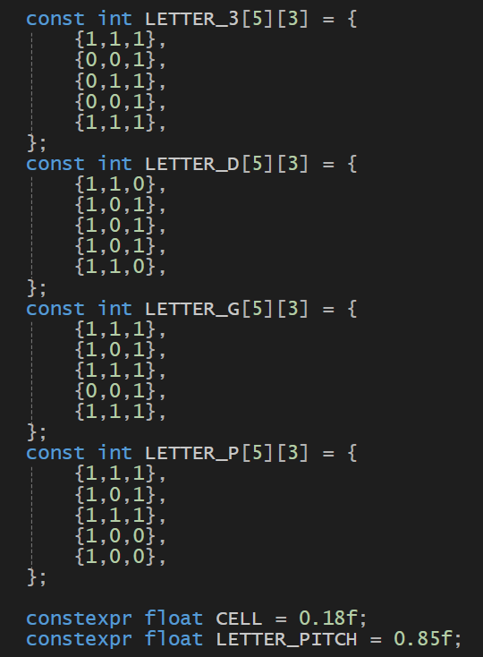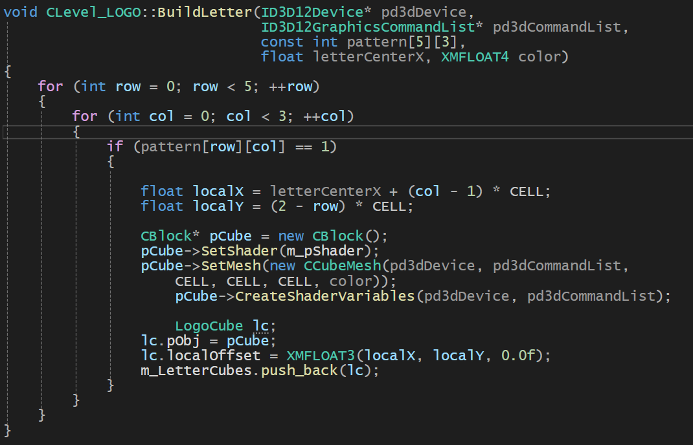

3-4 맵 생성 및 몬스터 스폰
맵을 생성할 때 Map_Manager에서 22X32 사이즈의 정수 배열의 맵 데이터를 읽어 맵을 생성한다. 배열의 각 정수가 가진 TileType(0~6)에 따라 해당 셀에 맞는 3D 블록을 만들어 월드에 배치한다. 게임은 윗층(F2) 아랫층(F1) 두 장의 격자를 보관해 두고 계단을 밟으면 활성 격자를 바꾸는 방식으로 층을 전환한다. 별도의 IO를 하지 않고 데이터를 직접 격자 배열 코드로 적어 생성했다.
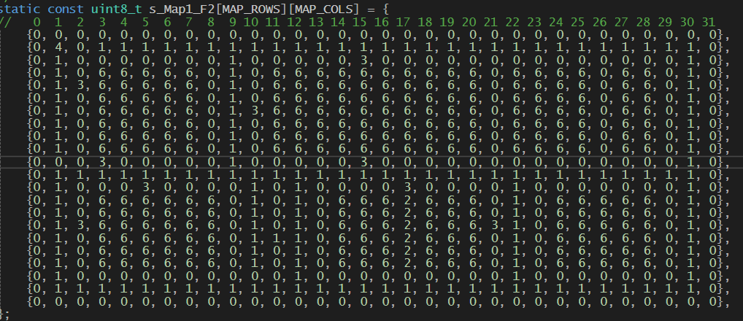
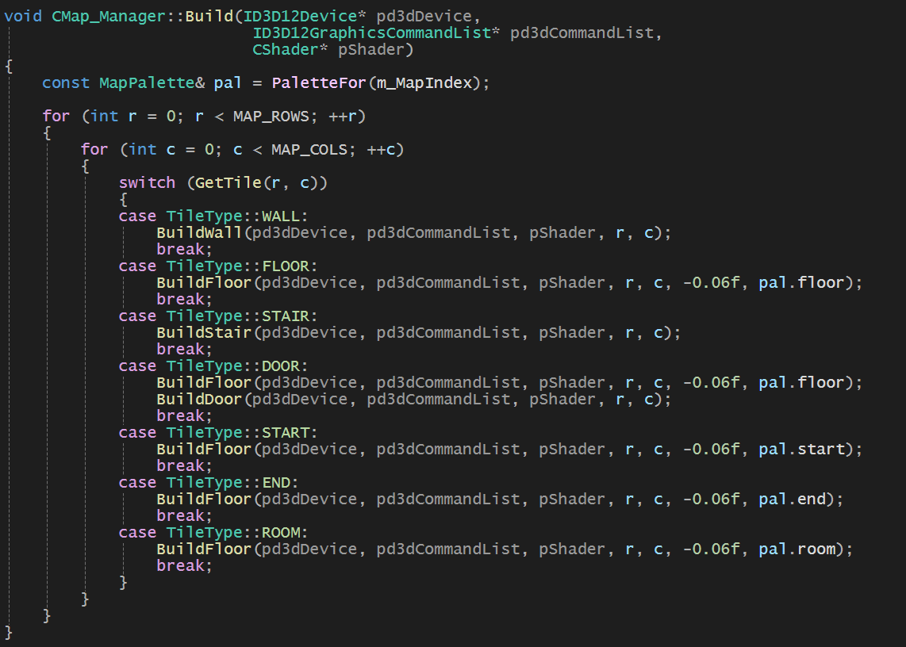
Build 함수에서 각 격자의 TileType에 맞는 빌드 함수를 호출해 맵을 생성한다. 벽 큐브는 y=1에, 바닥 사각형(FLOOR/ROOM/START/END/문 아래 바닥)은 y=-0.06에, 계단은 단마다 다른 높이에 배치되며 바닥을 약간 낮춰서 플레이어와 오브젝트의 바닥면이 겹치지 않게 하였다. 또한 방으로 표시된 칸들을 4칸 간격으로 나눠 스폰 좌표 리스트를 만든다. 즉 방 안에만 적이 생기고, 방 크기에 비례해 1~2명 정도 배치된다. 새 스테이지를 추가해도 코드 수정 없이 격자만 그리면 적 배치가 자동으로 따라온다.

3-5 충돌처리 및 이동
- 충돌처리
이 게임에서는 크게 2가지의 충돌 방식을 사용한다. 맵과의 충돌 판단 시 IsPassable로 직접 정의한 함수를 이용하고 오브젝트와의 충돌은 DXCollision의BoundingOrientedBox를 이용하였다.
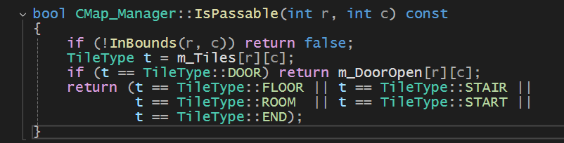
맵은 2d의 격자 형식으로 만들어지기에 각각 메쉬에 OBB박스를 정의하여 모든 OBB와 3D 환경에서 충돌 검사를 하는 것 보다 격자 인덱스를 활용한 2D 충돌 검사가 훨씬 효율적이라고 생각하였기에 isPassable 함수를 정의하였다.

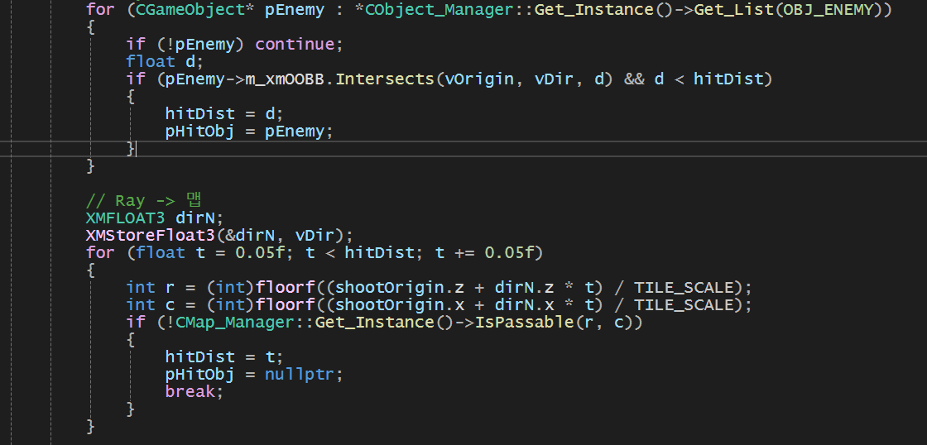
플레이어의 총알은 플레이어 내부에서 Update시 바로 충돌처리를 하였다

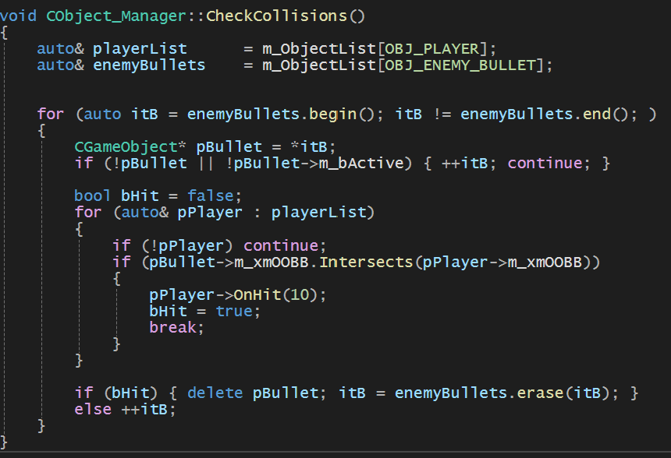
몬스터 총알은 Ray가 아닌 Object로 정의하였기에 매 프레임 Object의 Update() 이후 따로 Object_Manager의 CheckCollision 함수를 통해 플레이어의 OBB 박스와 충돌처리를 검사한다.

- 이동 관련 충돌처리
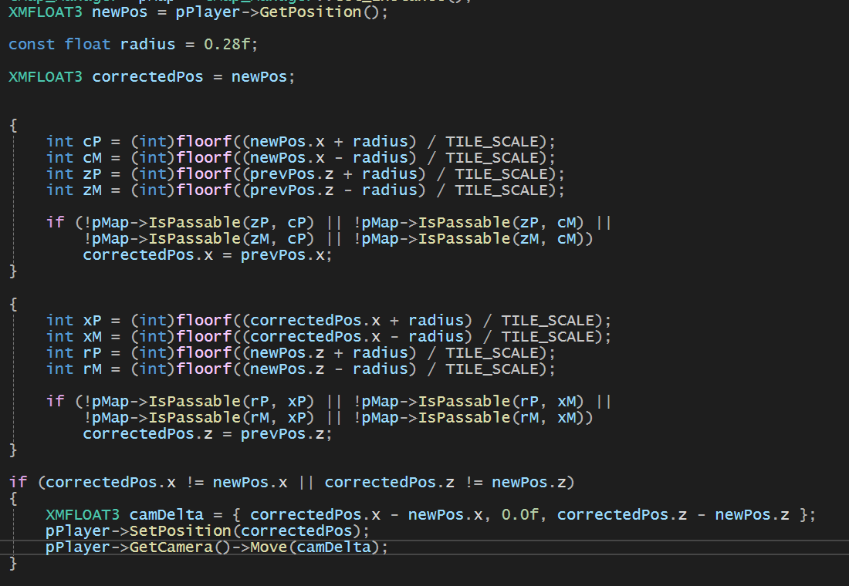
플레이어는 벽과의 충돌 시 마찬가지로 IsPassable 함수를 이용한다. 플레이어는 방향에 맞게 이동을 완료하고 이후 GamePlay레벨에서 충돌했다고 판단 시 막힌 축만 이전 값으로 복귀이전 위치로 보정한다. 이를 통해 X, Z 축을 별도 검사하여 벽과 충돌 시 자연스럽게 미끄러지도록 하였다.
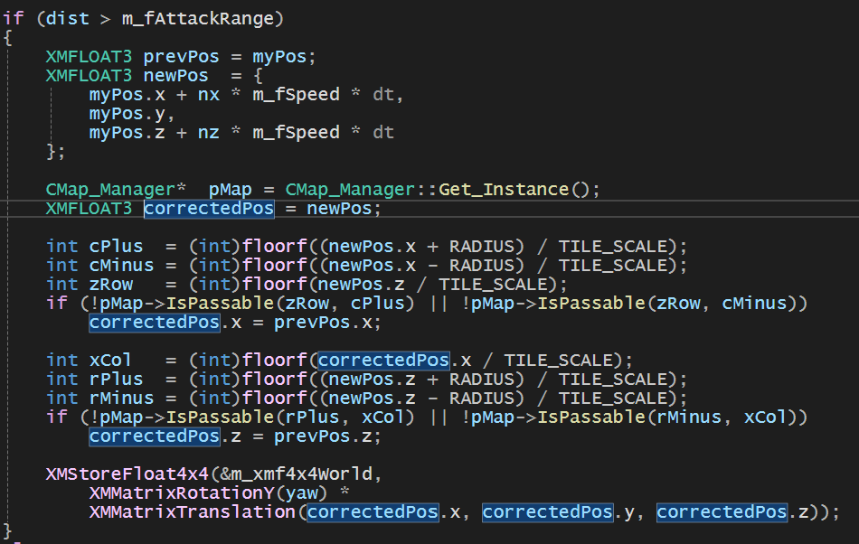
몬스터는 어그로 범위에 플레이어가 들어오면 플레이어를 향해 이동하고, 이후 공격범위 안에 들어오면 플레이어에게 총알을 발사한다. 몬스터 이동 시 벽과는 단순히 IsPassable로 X축 검사, 이어서 앞뒤 두 점을 Z축 검사하여 막힌 축만 이전 위치로 되돌리는 방식으로 벽 충돌을 처리한다. X와 Z를 독립적으로 검사하므로 벽 모서리에서 자동으로 벽을 따라 미끄러지는 동작이 만들어진다.

